Phân hệ

* 1. Phân hệ Giảng viên
  2. Phân hệ Thiết bị
  3. Phân hệ phòng
  4. Phân hệ môn học

Làm bằng <https://www.draw.io/> sử dụng UHM, vẽ đầy đủ như trong template

Chia công việc

* Hiếu 1
* Hòa 2
* Huy 3
* Khoa 4

Vẽ theo mẫu này nha mọi người

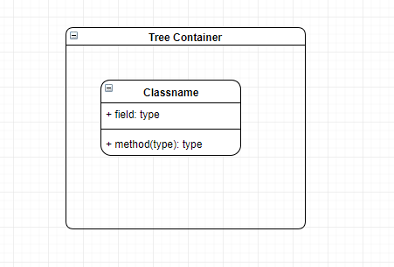

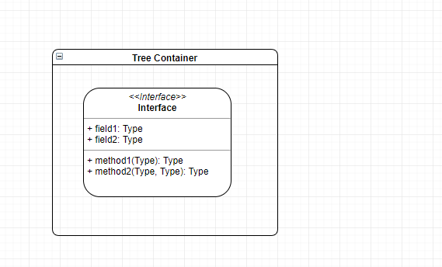

Mẫu form mô tả

|  |  |
| --- | --- |
| KiemTraSNT | |
| Đầu vào | Int |
| Đầu ra | Bool |
| Mô tả | Kiểm tra một số có phải là số nguyên tố hay không |